**Componente Curricular de História – 3ª série**

**Professor(a) Gisele Thiel Della Cruz**

**Tema: Unificação da Itália e da Alemanha**

**Objeto(s) de conhecimento(s):**

Identificar motivações e consequências das unificações da Itália e da Alemanha

Verificar o papel da Bismarck na política alemã e em sua unificação

**1. Questão (UFJF)**

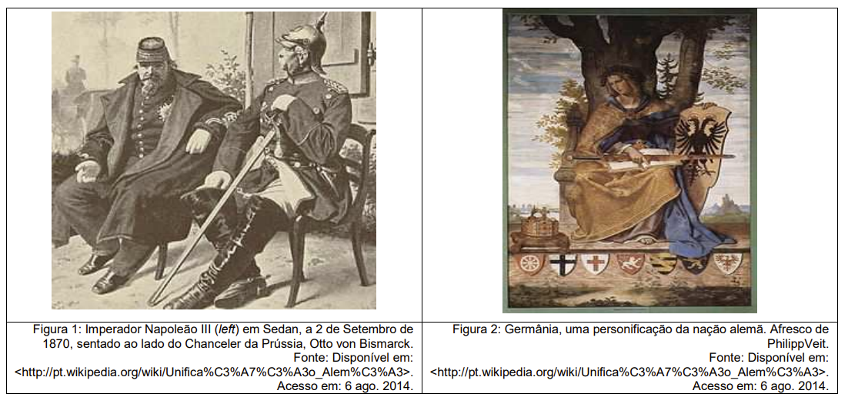 Analise as seguintes figuras e leia o texto abaixo.

Suponha-se que um dia, após uma guerra nuclear, um historiador intergaláctico pouse em um planeta então morto para inquirir sobre as causas da pequena e remota catástrofe pelos sensores de sua galáxia. (...) Após alguns estudos, nosso observador conclui que os últimos dois séculos da história humana do planeta Terra são incompreensíveis sem o entendimento do termo ‘nação’ e do vocábulo que dele deriva. HOBSBAWM, Eric. Nações e nacionalismo. Rio de Janeiro: Paz e Terra, 1990. p. 11.

Na segunda metade do século XIX, ganhou força um romantismo que destacava as qualidades, a especificidades e história de um determinado povo. O sentimento de pertencimento e de identidade foram fundamentais no processo de unificação da Alemanha. Sobre esse processo, ANALISE.

a) UMA importante medida econômica que contribuiu para a unificação da Alemanha.

b) A importância do poderio militar nesse contexto de unificação dos Estados Alemães.